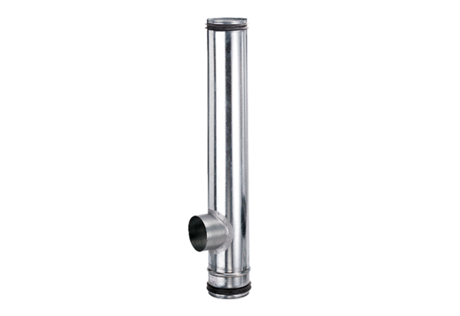Protupožarni kompenzacijski element BA 160/100-1Jedinica za pakiranje: 1 komAsortiman: B
Broj artikla: 0093.1009Proizvođač: MAICO

